**LAPORAN PROJEK**

**SISTEM INFORMASI HOTEL**

**MENGGUNAKAN MICROSOFT VISUAL STUDIO 2019 **

**Disusun Oleh:**

Aris Purnama

Awalludin Muhammad Iqbal

Bayu Wijiana

Asep Hidayat

**PROGRAM STUDI D3 MANAJEMEN INFORMATIKA**

**FAKULTAS ILMU KOMPUTER**

**UNIVERSITAS NASIONAL PASIM BANDUNG**

**2021**

**Kata Pengantar**

Assalamualaikum wr.wb.

Puji syukur kami panjatkan kehadirat Tuhan Yang Maha Esa yang telah menganugerahkan banyak nikmat sehingga kami dapat menyusun laporan dan projek praktikum Mata Kuliah Visual Studio .Net 2 ini dengan baik. Laporan ini berisi tentang pembuatan aplikasi dekstop/windows pada mata kuliah Visual Studio .net.

Laporan ini dibuat dengan tujuan memenuhi tugas akhir semester Pendek mata kuliah Visual Basic II. Selain itu, penyusunan laporan ini bertujuan menambah wawasan kepada pembaca tentang kinerja projek yang telah dibuat.

Laporan ini kami susun secara cepat dengan bantuan dan dukungan berbagai pihak diantaranya; Ibu Nurelah selaku dosen mata kuliah Visual Studio .Net II. Oleh karena itu kami sampaikan terima kasih atas waktu, tenaga dan pikirannya yang telah diberikan.

Dalam penyusunan laporan ini, kami menyadari bahwa hasil laporan praktikum ini masih jauh dari kata sempurna.

Sehingga kami selaku penyusun sangat mengharapkan kritik dan saran yang membangun dari pembaca sekalian. Akhir kata Semoga laporan praktikum ini dapat memberikan manfaat untuk kelompok kami khususnya, dan masyarakat Indonesia umumnya.

Wassalamualikum Wr Wb

Surabaya, 25 April 2019

Penyusun

**ABSTRAK**

Penulisan Tugas Akhir ini bertujuan untuk membangun suatu aplikasi yang dapat digunakan untuk proses reservasi untuk perhotelan. Aplikasi ini dirancang sesuai dengan kebutuhan informasi yang semakin maju seiring dengan perkembangan teknologi komputer, baik dari segi perangkat keras maupun perangkat lunak. Sistem ini dirancang dengan menggunakan perangkat lunak Visual Basic 6.0 dan Crystal Report.

Dari sistem yang sudah diterapkan terlebih dahulu, yaitu sistem yang manual, maka kini akan lebih akurat karena sistem yang diterapkan adalah sistem yang dikomputerisasi

**Bab I**

**Pendahuluan**

* 1. **Latar Belakang**

Teknologi informasi merupakan salah satu teknologi yang sedang berkembang pesat saat ini. Dengan kemajuan teknologi informasi, pengaksesan terhadap data atau informasi yang tersedia dapat berlangsung dengan cepat, efisien, serta akurat. Setiap perusahaan atau instansi dituntut untuk memberikan sistem pelayanan yang maksimal, yang bertujuan untuk meningkatkan kinerja suatu perusahaan yang bergerak dibidang Home Stay.

Jumlah pengunjung pada penginapan purnama hotel ini tidak ditangani dengan sistem informasi atau dengan kata lain, semua proses pengolahan datanya masih ditangani secara manual yaitu dengan mencatat semua datanya di buku reservasi sementara dan belum menggunakan teknologi yang terkomputerisasi, dan hal tersebut dapat berdampak lamanya waktu dalam pembuatan laporan, serta pencarian data pun membutuhkan waktu yang lama Oleh karena itu, penulis ingin membantu menyelesaikan permasalahan ini dengan jalan membuat dan merancang sistem informasi pada Penginapan purnama Hotel yaitu pengolahan data tamu, data keuangan, pencarian data, dan pembuatan laporan. Dengan adanya sistem ini maka penulis akan menyelesaikan permasalahan yang ada.

Visual Basic .NET merupakan bahasa pemprograman yang dapat membantu membuat suatu program yang terdiri dari berbagai project yang dapat dijalankan. Sehingga dengan menggunakan satu aplikasi program dapat menyelesaikan dan membuat berbagai transaksi yang dibuat atau dijalankan. Selain itu juga, menurut Hidayatullah (2014:7), Visual Basic .NET membuat program menjadi sederhana dan mudah dipahami. Seperti pada VB, bahasa yang digunakan pada VB .NET sangat sederhana sehingga lebih mudah dipahami bagi mereka yang masih awam terhadap dunia pemprograman.

Berdasarkan uraian di atas penulis tertarik untuk membahas lebih mendalam dalam bentuk Laporan Akhir dengan judul *“Projek Aplikasi hotel/penginapan”*. Aplikasi ini tentunya akan memudahkan admin untuk mendata setiap detail mengenai hal-hal yang berhubungan dengan bioskop.

* 1. **Rumusan Masalah**

1. Berdasarkan latar belakang diatas rumusan masalahnya yaitu bagaimana merancang dan membangun sebuah aplikasi dan cara kerja aplikasi yang bangun.
2. Aplikasi apa yang dibangun?
   1. **Maksud dan Tujuan**

Berdasarkan rumusan masalah diatas maka tujuan dalam tugas akhir ini yaitu untuk menghasilkan aplikasi yang dapat membantu dan memudahkan dalam proses pengelolaan setiap pengolahan data, dan juga untuk meminimalisir dan mengurangi kesalahan pencatatan dan mengurangi penumpukan berkas – berkas.

1. Memberikan kemudahan bagi resepsionis untuk melihat jumlah ketersediaan kamar, pengolahan data transaksi tamu, pencarian data, pembuatan laporan dan mecetak nota atau struk transaksi.
2. Memudahkan bagi manager untuk melihat semua laporan data tamu, data perawatan dan kerusakan kamar, data biaya operasional, data reservasi, data check in, data check out, data penggajian karyawan, dan data keuangan.
3. Menghemat waktu dan tenaga dalam proses pengolahan data, pencarian data tamu, dan pembuatan laporan dan struk transaksi
4. Membangun, serta merancang sistem informasi pemesanan kamar di Penginapan/hotel

**Bab II**

**Pembahasan**

* 1. **Sistem Informasi**

Sistem informasi adalah sistem yang dapat mengumpulkan, memproses, menyimpan, menganalisis dan menyebarkan informasi untuk tujuan tertentu. Sistem informasi terdiri atas input berupa data dan intruksi, dan output berupa laporan dan kalkulasi. (Sutarman, 2009)

* 1. **Microsoft Visual Studio**

Microsoft Visual Studio Visual Studio 2010 pada dasarnya adalah sebuah bahasa pemrograman komputer. Dimana pengertian dari bahasa pemrograman itu adalah perintah-perintah atau intruksi yang dimengerti oleh komputer untuk melakukan tugas-tugas tertentu. Visual Studio 2010 (yang sering disebut juga dengan VB. Net 2010) selain disebut dengan Bahasa pemrograman, juga sering disebut sebagai sarana (tool) untuk menghasilkan program-program aplikasi berbasiskan Windows. (Sadeli, 2010)

* 1. **Microsoft Visual Basic**

Microsoft Visual Basic Microsoft Visual Basic sering disingkat sebagai VB merupakan sebuah bahasa pemrograman yang menawarkan Integrated Development Environtment (IDE) visual untuk membuat program perangkat lunak berbasis sistem operasi Microsft Windows menggunakan model pemrograman (COM) Visual Basic merupakan turunan bahasa pemrograman basic dan menawarkan perkembangan perangkat lunak computer berbasis grafik dan cepat. (Stafeno, 2014)

* 1. **Crystal Reports**

Crystal Report Crystal Report merupakan program yang terpisah dengan program Microsoft Visual Basic, tetapi keduanya dapat dihubungkan (Linkage). Membuat laporan dengan Crystal Report hasilnya lebih baik dan lebih mudah, karena pada Crystal Report banyak tersedia objek-objek maupun komponen yang mudah digunakan. (Andi, 2010)

* 1. **Analisis**

1. **Analisa Kebutuhan Fungsional**

Berdasarkan hasil penilitian yang dilakukan oleh peniliti yaitu dengan melakukan wawancara, observasi, dokumentasi dan studi pustaka, maka dapat disimpulkan kebutuhan fungsional sebagai berikut:

1. Sistem memiliki dua jenis user yaitu Manger dan Resepsionis. Manger memiliki hak akses full terhadap sistem pada Penginapan, sedangkan Resepsionis sebagai pengguna yang bertugas menginputkan dan mengolah data-data tamu Penginapan
2. Sistem hanya dapat diakses jika user melakukan login kedalam sistem 3. Manger memiliki tugas dalam sistem, antara lain:
3. Dapat Melihat semua data yang ada pada sistem diantaranya data pegawai, data tamu, data jaminan kunci, data perawatan dan kerusakan pada fasilitas kamar, data biaya operasional, data reservasi, data chek in, data check out, data penggajian Dapat Melihat semua laporan yang ada pada sistem diantaranya laporan data tamu, laporan data perawatan dan kerusakan pada fasilitas kamar, laporan biaya operasional, laporan data reservasi, laporan data chekin, laporan data checkout, dan laporan data penggajian
4. Resepsionis Memiliki tugas dalam sistem antara lain:
5. Menginputkan dan mengolah semua data di antaranya data jenis kamar, data kamar, data tamu, data jaminan kunci, data perawatan dan kerusakan kamar, data biaya operasional, data reservasi, data checkin dan data checkout
6. Melihat dan mencetak laporan diantaranya laporan data tamu, laporan Biaya Operasional dan cetak struk transaski
   1. **Implementasi**

Implemetasi interface merupakan tampilan menumenu yang ada pada Sistem Informasi Pengnapan.

1. 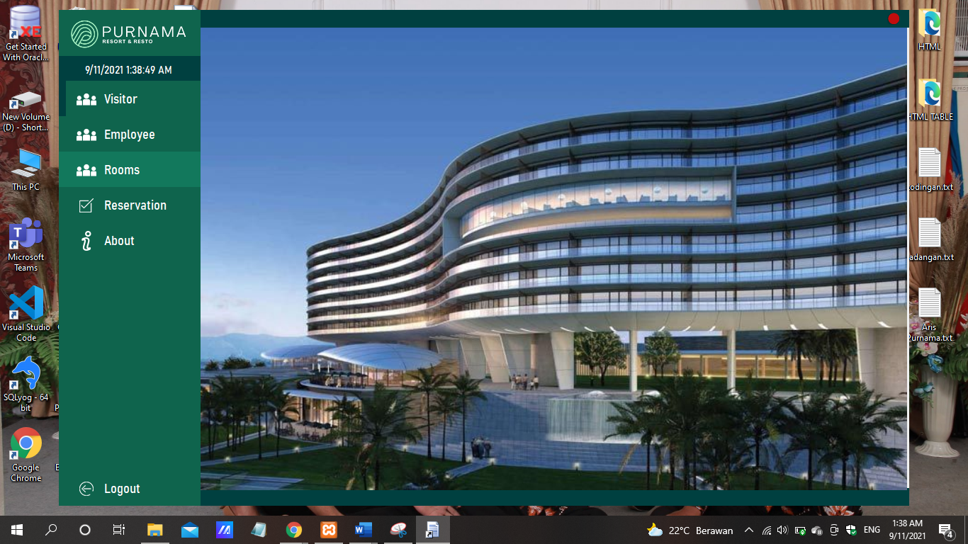**Halaman Utama**
2. **Halaman Visitor atau Tamu**

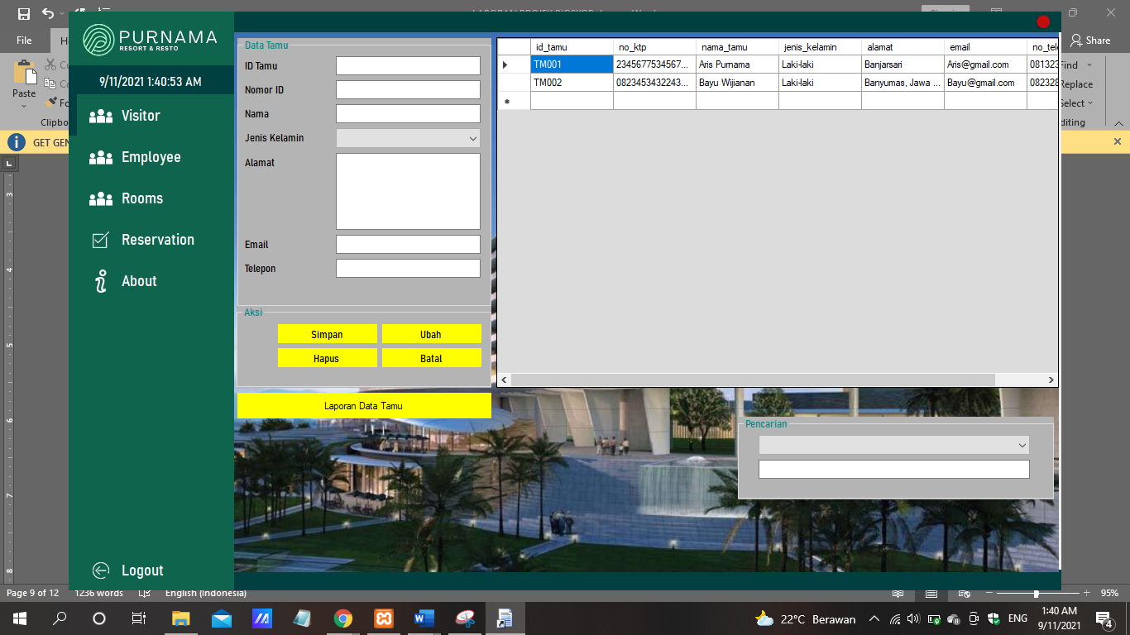

1. 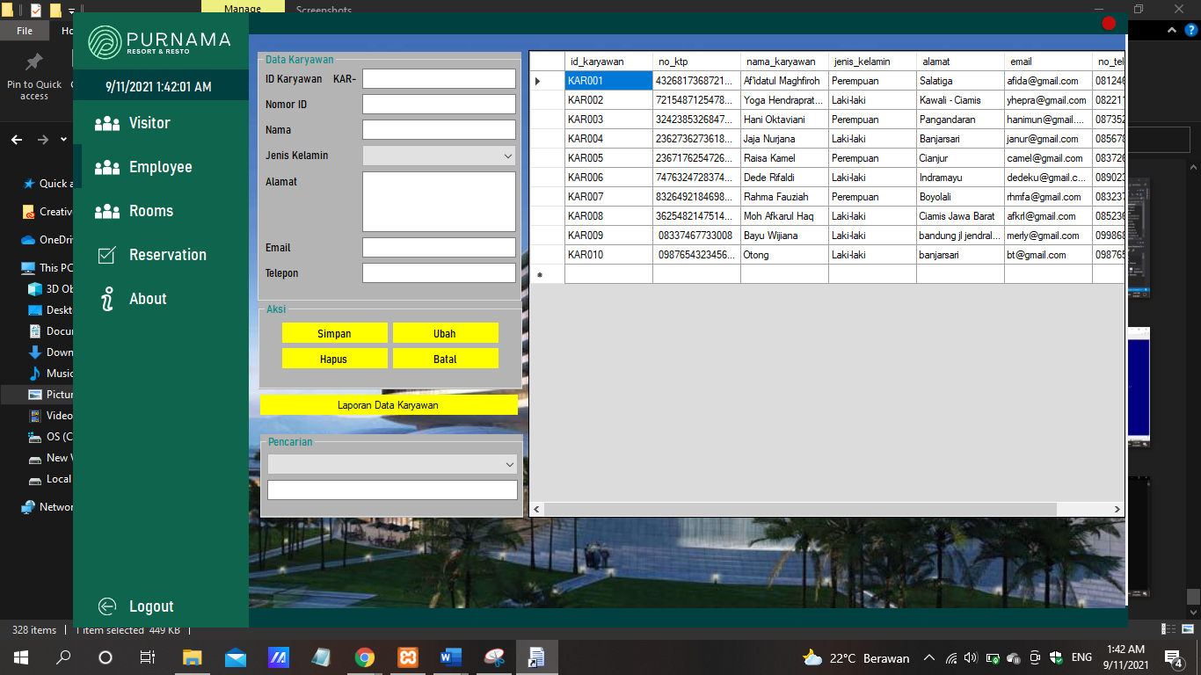**Halaman Employee/Karyawan**
2. **Halaman Rooms/Data Kamar**

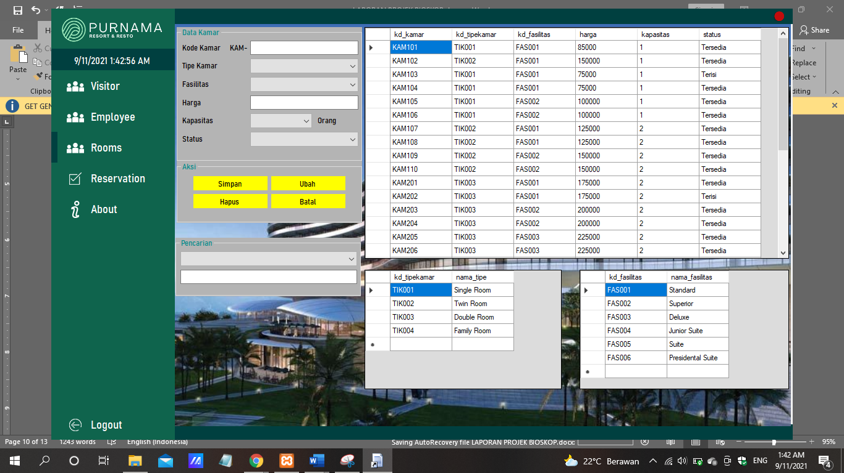

1. **Halaman Reservation**
2. 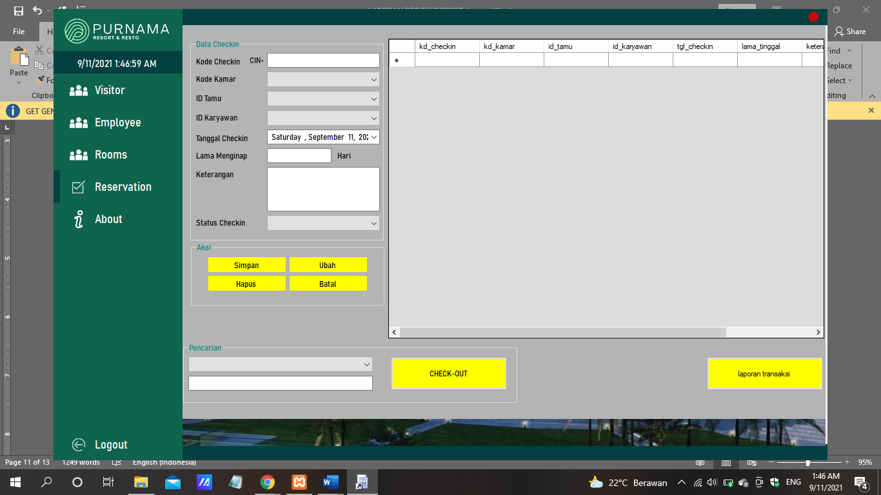**Halaman Checkin**
3. **Halaman Checkout**
4. 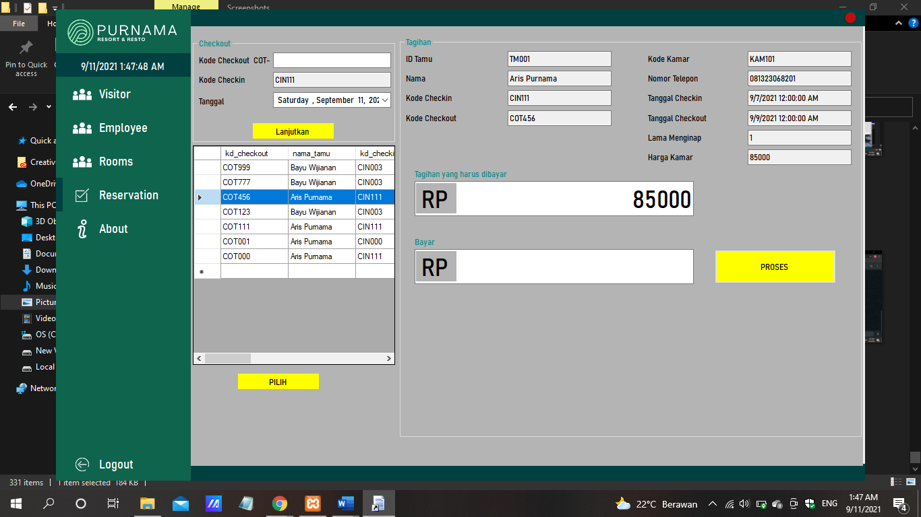**Halaman Laporan**
5. 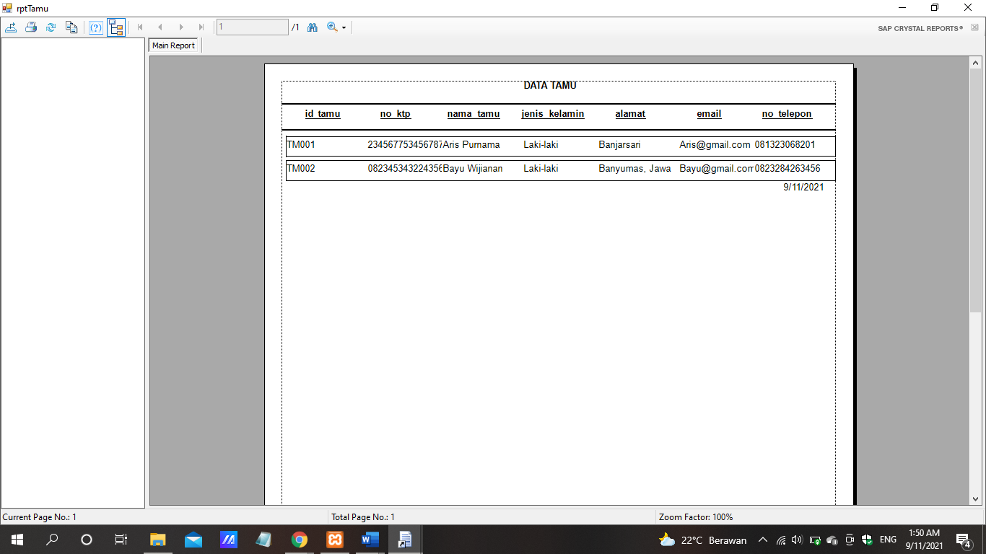**Laporan Data Tamu**
6. **Laporan Data Karyawan**
7. 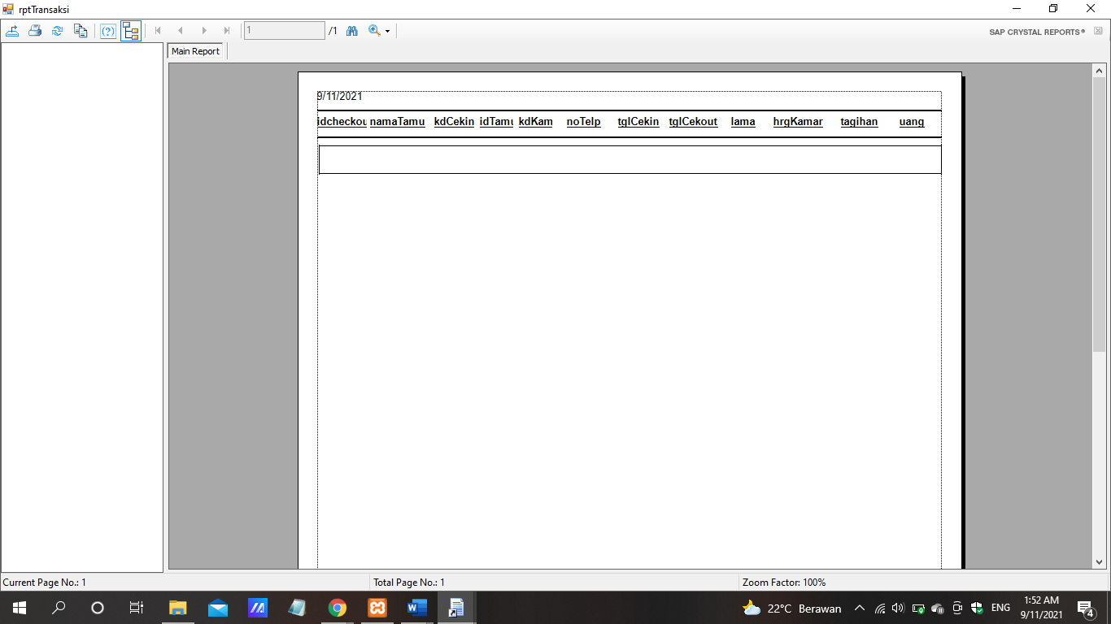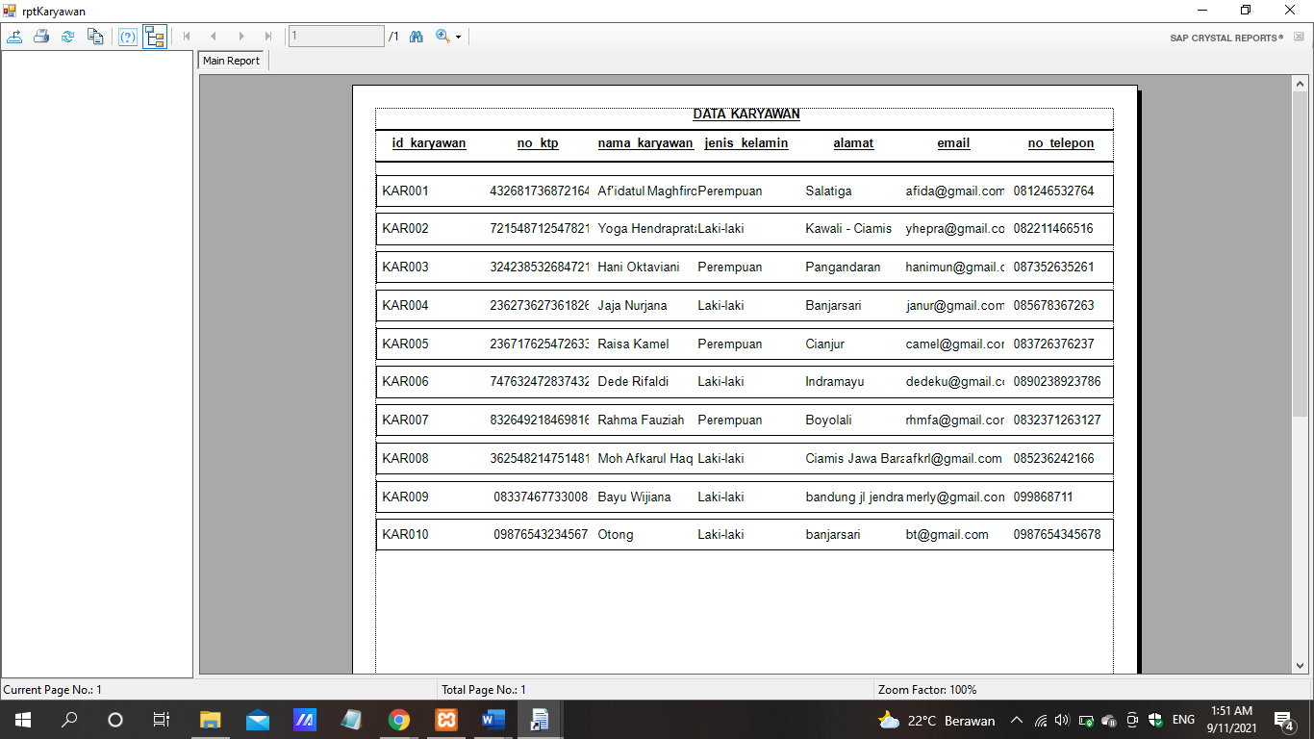**Laporan Data Transaksi** 
   1. **ERD Bioskop**

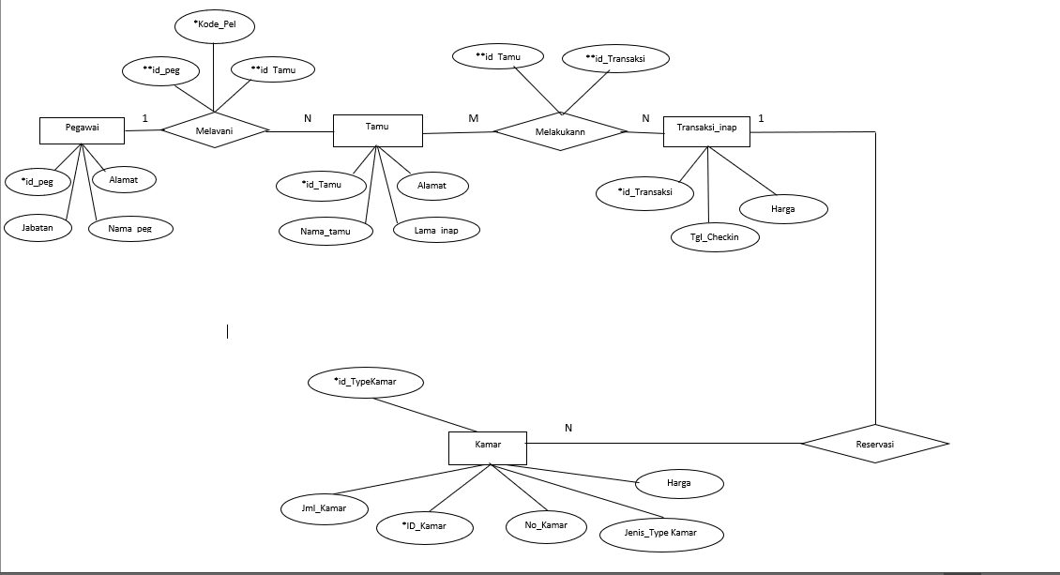

**BAB III**

**KESIMPULAN**

**3.1 Kesimpulan**

Berdasarkan penelitian dalam desain program aplikasi penginapan/hotel, aplikasi ini diharapkan bisa dimanfaatkan dan membantu dalam kegiatan simpan data . Bisa mempermudah pencatatan yang dihadapi. Aplikasi ini dibuat agar dapat mempermudah dalam kegiatan transaksi.

Sistem mampu dan sisitem dapat mengerjakan:

1. Memberikan kemudahan bagi Receptionist untuk melihat jumlah ketersediaan kamar, pengolahan data transaksi tamu, pencarian data, pembuatan laporan dan mecetak nota atau struk transaksi.
2. Memudahkan bagi manager untuk melihat semua laporan data tamu, data perawatan dan kerusakan kamar, data biaya operasional, data reservasi, data check in, data check out, data penggajian karyawan, dan data keuangan
3. Menghemat waktu dan tenaga dalam proses pengolahan data, pencarian data tamu, dan pembuatan laporan dan struk transaksi